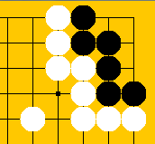

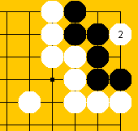

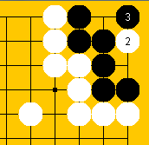 

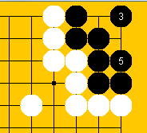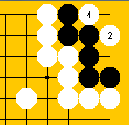

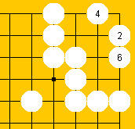

对杀也有很多涉及劫的问题。

死活计算时，一般不用考虑弃权，但是因为双活的存在，做活一方有时弃权才是正解。所以需要考虑弃权，但是杀棋一方不可能通过弃权取得更好的结果，无非是在死棋上加一刀的问题。这样就不用担心双方都弃权导致搜索停止。

当然，作为全局最优的搜索，如果杀棋一方因为打破双活反而损失。作为官子是需要弃权的。但是在证明一块棋能否被杀掉的时候无需考虑弃权。

直三的模式非常有用。

BBB

B_B

B_B

B_B

BBB

直三后手是死棋。不用每次都算（搜索）。作为完整眼位而言。

模式的KEY，因为是完整眼位，所以连接棋块的点，就不用具体考虑了，反正是连成整体了。

为了区别边角，直接成眼的子是要考虑的。

不是所有的大眼都有边角问题。直三就没有。

必须设计出模式匹配，否则搜索深度可能比想象的要大，以一口外气的板六为例，结论为缓一气的劫。但是深度为6（第一个劫） ＋ 盘角曲四（4）＋2（曲三）

而且直三和曲三在不同的变化中反复出现。

也许表达为眼位数更合适。这样可以加减。

BBB

B_B

BWB

B_B

BBB

如图只有两气，和表面上看到的一致。黑方可以提，但是没有用，仍是两气。一个眼。

Irrelevant （I 代表不相干的点）这样匹配方便

__B

_BB

_B

_B

BB

边角相关的（19路盘只有角上才可能有影响）需要带上围出眼位的子。

_, _, B

_, _, B

_, _, B

B, B, B

外气如何在模式中表达。

从实际的眼位出发，生成供匹配的模式key。先按照size分组。连接点视为相关。额外的点设为不相干。这里假设包围圈是强的，没有缺项。实战中可能出现外围不厚的情况。当然死活计算仅是第一步，先看局部是否能活，不活再考虑和相邻块对杀。 其实

一个局部的死活结果有多种情况。

从目标方的角度 从攻杀一方的角度

先手：活。 后手：杀不了

后手：死。 先手：杀掉

先手：活 后手：杀不了

后手：劫活。 先手：劫杀

（相当于已经提劫）

先手：劫活 后手：劫杀

后手：死 先手：杀掉

（相当于尚未提劫，即对方刚提过劫）

先手：劫活 后手：劫杀

后手：劫活。 先手：劫杀

（万年劫就是这种情况。）

先手：活

后手：活

（即已活： 状态确定）

先手：死

后手：死

（即已死： 状态确定）

先手：死

后手：活

（即双活： 脱先可活，状态确定）

先手的结果和后手的结果都要算。平时因为其中的一个结果非常简单，我们只注意了一个结果的计算。而且往往是普通的手段先手也达不到效果，需要努力挖掘手段。

劫活也分好多种，紧劫，缓一气劫，二手劫，

连接性，已连接，未链接，已断开